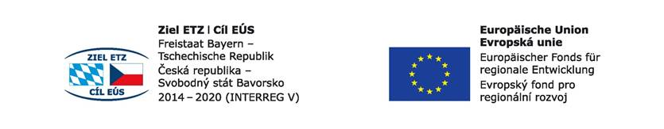
Projekt: 71
Název projektu: Budoucnost utváříme společně – kulturní a profesní výměny v regionu Sušice – Cham
Projektname: Zukunft gemeinsam gestalten – kultureller und beruflicher Austausch in der Region Sušice-Cham

Profesní workshop pro žáky v Chamu
Workshop für Schülerinnen und Schüler in Cham
6. – 7. 11. 2019

PRACOVNÍ LIST ARBETSBLATT

Středa, Mittwoch, den 06.11.2019
9:30 Uhr Beginn des Workshops. Začátek workshopu. Einchecken im Hotel am Regenbogen. Ubytování v hotelu
Fahrt zur VHS Cham. Zpět do VHS. Bearbeiten der Arbeitsblätter. Práce s pracovními listy
11:30 Uhr Mittagessen an der Handwerkskammer Cham. Oběd
12:15 Uhr Abfahrt nach St. Englmar. Jízda do St. Englmar
13:30 Uhr Besichtigung des Familotel Simmerl in Maibrunn. Prohlídka rodinného hotelu Simmerl v Maibrunn https://www.kinderhotel-bayern.de/
17:00 Uhr Rückfahrt nach Cham Hotel am Regenbogen. Zpět do hotelu Am Regenbogen
19:00 Uhr Abendessen im Hotel. Večeře v hotelu
Čtvrtek, Donnerstag, 07.11.2019.
7:00 Uhr Frühstück
8:00 Uhr Berufsschule Cham. Škola Berufsschule Cham. Kochen, Tisch eindecken und gemeinsames Essen. Vaření, prostírání stolu, společné jídlo. Anschließend aufräumen und spülen. Úklid
16:30 Uhr Ende des Workshops. Konec workshopu.

Arbeitsblatt Werkstatt Ernährung
Arbeitsblatt Werkstatt Ernährung / Pracovní list dílna výživa
Gehe in die Küche auf Entdeckungstour! / Vydej se do kuchyně na objevnou cestu!
Übersetze die Begriffe auf Tschechisch und übe die deutsche Aussprache! / Přelož pojmy do češtiny a trénuj německou výslovnost!
Bild / Obrázek | Arbeitsgerät/Deutsch  Pracovní náčiní/německy | Arbeitsgerät/Tschechisch  Pracovní náčiní/česky
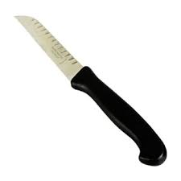 | Schneidemesser
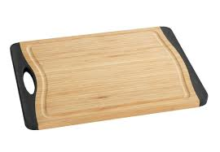 | Schneidebrett
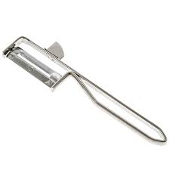 | Sparschäler
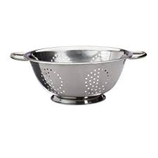 | Abtropfsieb
 | Schüsseln
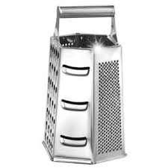 | Gemüsereibe
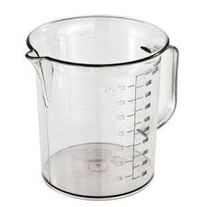 | Messbecher
 | Schneebesen
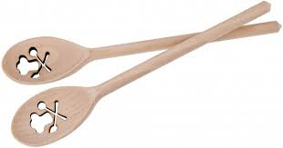 | Kochlöffel
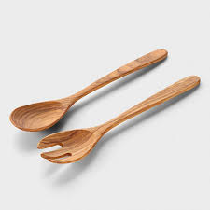 | Salatbesteck
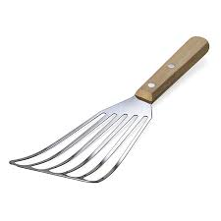 | Pfannenwender
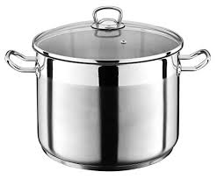 | Kochtopf
 | Küchenwaage
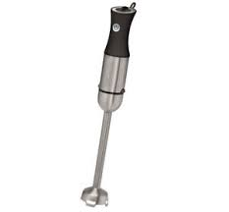 | Pürierstab
 | Teller
 | Trinkglas
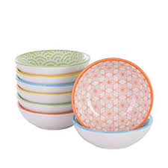 | Schälchen
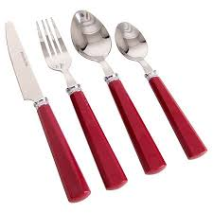 | Besteck

Auf die Plätze fertig los! / Na místa, připravit, teď!

Bringe die untenstehenden Arbeitsschritte in die richtige Reihenfolge, damit es in der Küche reibungslos läuft! / Seřaď níže uvedené pracovní kroky do správného pořadí, aby to v kuchyni běželo hladce!
Reihenfolge / pořadí | Arbeitsschritte Deutsch / česky
 | Arbeitsplatz aufräumen und saubermachen / Uklidit a vyčistit pracovní místo
 | Speisen zubereiten / Připravit jídlo
 | Spülen, abtrocknen und wegräumen / Umýt, osušit/utřít a uklidit
 | Rezepte lesen und besprechen / Číst recepty a poradit se
 | Müll entsorgen / Vynést odpadky
 | Esstisch abräumen und abwischen / Poklidit a setřít jídelní stůl
 | Arbeitsplatz einrichten / Uspořádat pracovní místo
 | Küchenfertig sein / Být připraven vařit
 | Tisch decken / Prostřít stůl
 | Arbeitsgeräte und Zutaten bereitstellen / Nachystat kuchyňské náčiní a suroviny
 | gemeinsam genießen / Společně požívat

Schreibe richtige reihenfolge/ napiš správné pořadí
deutsch und tschechisch/ německy i česky

